SUGGESTIONS D’EXERCICES

Observation d’une enfant jouant seule
dans la zone de jeu symbolique
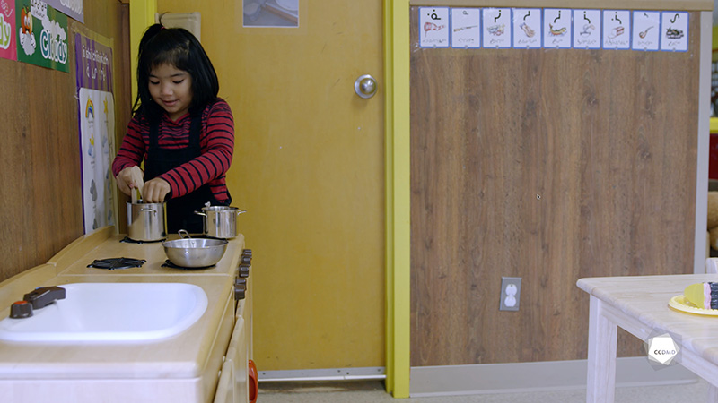
Vidéo : Enfant jouant seule à la cuisine

Objectifs
- Analyser la profession.
- Créer un environnement sécuritaire en service de garde éducatif.
- Favoriser le développement holistique de l’enfant.
- Organiser l’environnement éducatif.
- Harmoniser les pratiques éducatives avec la langue et la culture d’appartenance.
- Intervenir auprès d’enfants présentant des défis particuliers.
- Évaluer la qualité éducative.

Déroulement
Durée approximative : Projet se déroulant en plusieurs séances

ÉTAPE 1
- Visionner l’extrait vidéo en grand groupe ou individuellement.
ÉTAPE 2
- Individuellement, noter dans la grille ci-dessous tous les éléments de l’extrait vidéo qui concernent l’aménagement des lieux en service de garde éducatif à l’enfance (SGÉE).
Noter ici tous les éléments concernant l’aménagement physique des lieux observés
dans l’extrait vidéo.
ÉTAPE 3
- Visionner une seconde fois l’extrait vidéo en grand groupe ou individuellement.

ÉTAPE 4
- Individuellement, noter dans la grille ci-dessous tous les éléments de l’extrait vidéo qui démontrent que le milieu est sécuritaire pour l’enfant.
Notez ici tous les éléments observés dans l’extrait vidéo qui démontrent que le milieu est sécuritaire pour l’enfant.
ÉTAPE 5
- Si le cours est en présentiel, offrir du matériel de création et de bricolage (crayon, cartons, papiers divers, tissus, colle, etc.). Si le cours est en ligne, demander l’accès à ce type de matériel au moins deux semaines avant la tenue l’exercice.
ÉTAPE 6
- Se regrouper en équipes de trois et créer un plan d’un local en respectant les consignes suivantes :
- Le local doit être conçu pour des enfants d’un groupe d’âge précis (au choix de l’équipe).
- Le local doit contenir au moins trois zones de jeu bien définies.
- Le local doit être aménagé en intégrant des éléments de la culture et de la langue d’appartenance.
- Le local doit permettre différentes intensités de jeu.
- Le local doit être sécuritaire et favoriser la santé des enfants.
- Le local doit être adapté pour les enfants présentant des besoins particuliers.
ÉTAPE 7
- Dresser la liste du matériel et des jeux associés au plan du local que vous avez conçu.
Liste de matériel | Liste de jeux
ÉTAPE 8
- Présenter votre plan de local à l’ensemble du groupe.
ÉTAPE 9
- En grand groupe, lancer la discussion en posant les questions suivantes :
- Que retenez-vous de cet atelier?
- Qu’avez-vous appris sur vos compétences en travaillant en équipe?
- Dans l’extrait vidéo, qu’est-ce qui attire votre attention à propos du développement de l’enfant?

idées d’exercices supplémentaires
- Faire des liens entre ce que l’enfant fait dans l’extrait vidéo et vos propres souvenirs de jeu symbolique d’enfance.
- Qu’est-ce qui est pareil?
- Qu’est-ce qui est différent?
- Qu’est qui est bénéfique pour l’enfant dans le jeu symbolique?
- Bâtir une liste d’objets de la vie courante et culturellement significatifs que nous pourrions ajouter dans la zone présentée dans l’extrait vidéo.
- Faire un cercle de discussion sur l’observation du tempérament de l’enfant dans l’extrait vidéo.
- Créer une illustration représentant l’importance du respect des traditions dans l’éducation des enfants.
- Bâtir un recueil d’activités à proposer aux enfants en lien avec les traditions et la culture d’appartenance.

